111年社會創新實驗中心暨 Taiwan Startup Hub新創基地
進駐團隊招募申請須知
- 目的
社會創新實驗中心(以下簡稱社創中心)，以社群連結、共享共創之概念，帶動全國跨縣市、跨領域、跨組織之社群交流、協同解決社會議題，並串連人才、創意與資金等資源，提供共創、聯合行銷展演空間及場域實證服務，成為有利社會創新產業發展及全民參與的社會創新平台。
Taiwan Startup Hub 新創基地，以社群連接器(Hub)之概念，整合中央、地方政府及民間創業服務資源，提供主題式創業諮詢、舉辦創業課程、創業趨勢講座及交流聚會，成為新創團隊、政府民間社群交流之創業第一站，型塑新創基地成為創業家經常參與之創業聚落，落實政府推動創業生態之政策。
本次進駐團隊聯合招募，將號召高手創新實驗與解題，導入各界資源攜手投入，並透過共創共好的精神，使進駐團隊有效鏈結政府資源，建立扎實的創業網絡，以利創新能量永續循環與擴散。
- 招募團隊
本次招募團隊分為社創組與新創組，各15家為原則，上限為30家。進駐團隊不得跨組申請；曾進駐團隊不得再次申請進駐。
招募團隊說明如下：
  - 社創組：運用資訊科技、商業模式等不同創新概念及方式解決社會問題、推動既有體系問題解決的創新並扣合「聯合國永續發展目標(SDGs)」之企業、組織或團隊等。獲選團隊簽約前須依「社會創新組織登錄原則」登錄。
  - 新創組：具科技涵量及創新、創意商業模式之團隊或登記未滿3年之新創公司。

- 進駐可享服務項目
團隊進駐期間得無償使用社創中心之共同工作空間(共享辦公室)與會議空間，並得優先使用本中心提供之場地、設備與服務。離駐後，仍可享有參與社創、新創所辦理之課程、講座與交流活動，或成為策略合作夥伴。
  - 共創空間：提供無線網路、無障礙開放空間、共同工作空間、創藝廚房、會議室、直播共學等軟硬體空間服務。
  - 增能課程：團隊得優先參加所辦理之課程、講座活動或交流活動。
  - 業師輔導：邀請業師提供諮詢並協助調整商業模式。
  - 資源媒合：鼓勵團隊提案、明確合作對象與所需資源以協助媒合相關資源。
  - 宣傳行銷：協助團隊以社群平台、策展、活動、媒體等方式曝光宣傳。
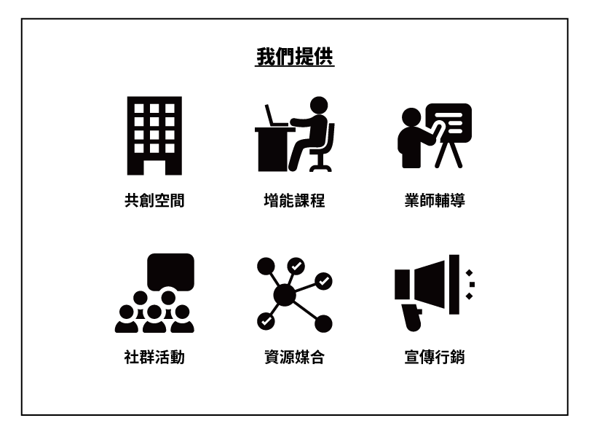
  - 社群活動：透過實體聚會或線上直播共學方式，辦理小聚活動，互相交流，並邀請團隊成員進行分享。
  - 進駐單位使用空間介紹
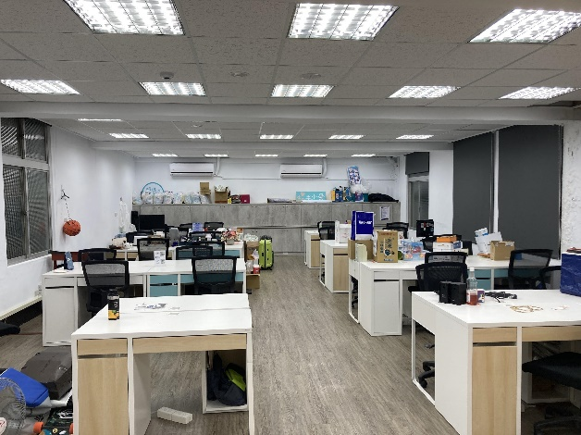  201 共同工作空間A | 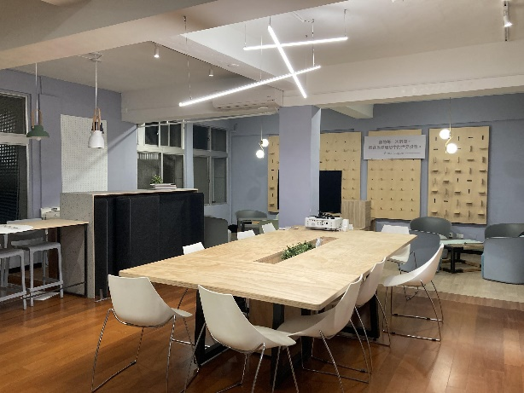  203 共創空間B
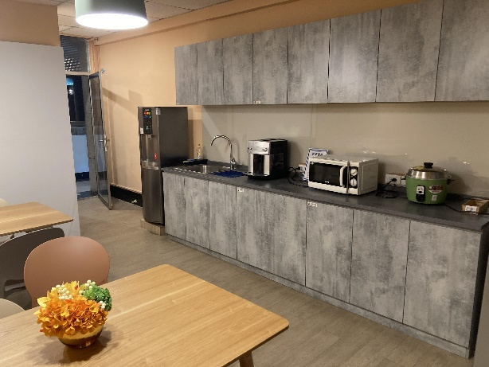  204 茶水間及哺乳室 | 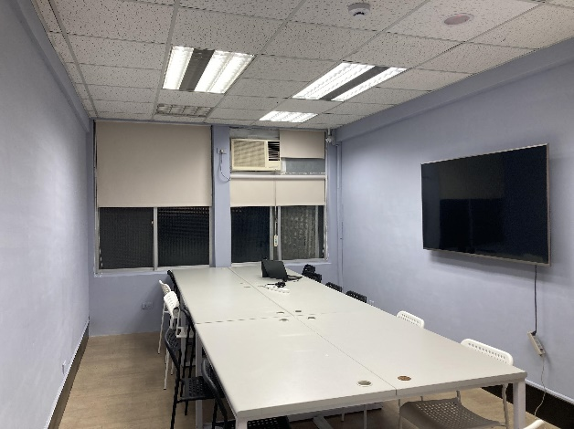  202 小型會議室A
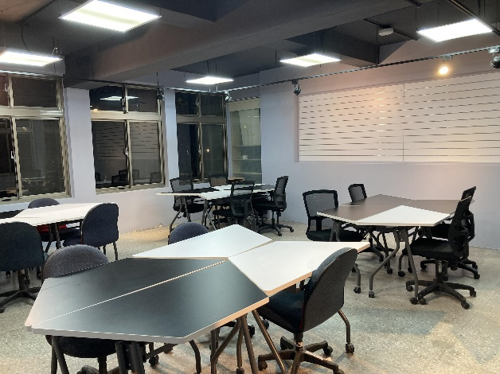  206 共同工作空間B | 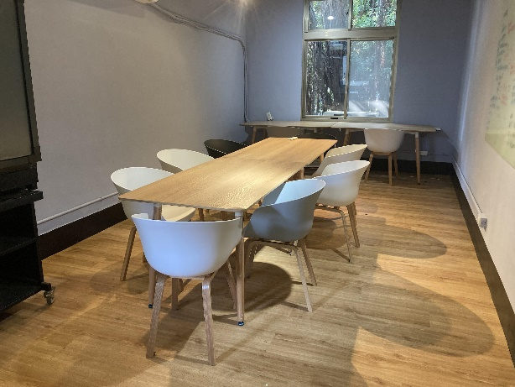  209 小型會議室B

- 權利與義務
  - 進駐期間自簽約日起至111年11月30日止，至遲請於111年12月15日前離駐。
  - 進駐地點為社創中心（台北市大安區仁愛路三段99號），社創中心地址不提供作為公司（行號）設立登記之用。
  - 須配合社創中心與新創基地推廣政府創業資源。
  - 須配合社創中心與新創基地所辦理之輔導措施、媒體廣宣與採訪、創業課程、分享活動、問卷調查及相關事項，並提供可公開之成果，做為相關活動分享、學習及計畫廣宣用途。
  - 未經書面同意，使用者不得引用社創中心與新創基地名稱於商業行為，或為社創中心與新創基地所提供公開資料之衍生資料或作品進行背書。使用者使用上開資料之加值衍生物，如因其故意或過失，致第三人受有損害時，應負損害賠償責任，概不負責。
  - 進駐期間應遵守「社會創新實驗中心進駐管理注意事項」（如附件一）之各項規定。
  - 社創中心與新創基地得因其本身經費、場地、成效評估及其他（如政策變更或不可抗力之因素）等情事提前終止合約，並於1個月前書面通知。
  - 如有未盡事宜，得修訂後另行公布。

- 招募程序
  - 繳交申請資料
即日起至111年11月12日(星期一)17：00止，請檢附下列資料並email至承辦窗口，郵件主旨「111年社創中心OO組進駐申請-(團隊名)」。
社創組招募申請請寄至：socinlab@gmail.com
新創組招募申請請寄至：startuphub.ey@gmail.com
檢附資料：
    - 進駐申請書(如附件二)。
    - 計畫簡報(需針對審查項目說明，檔案以PDF格式繳交)
    - 相關證明文件：
      - 以工作室、公司、財團法人與社團法人資格申請者，請提供登記證明文件（如登記機關核准工商登記之核准函、公司登記表或經濟部核發之公司登記證明書、法人登記證書等，格式自PDF、JPEG、JPG或PNG擇一提供）。若申請資格為個人、非法人團隊，免提供。
      - LOGO或識別標誌（AI檔格式）

  - 審查方式與程序
採聯合招募，分組審查，各階段審查結果與作業期程資訊將公告於經濟部中小企業處官方網站(https://www.moeasmea.gov.tw)、社會創新平台網站(https://si.taiwan.gov.tw/)與新創圓夢網(https://sme.moeasmea.gov.tw/startup)。
    - 初審：依應備文件進行初審（資格、文件完整檢視），於110年11月24日(星期三)公布初審結果。
審查標準：
      - 社創組：運用科技、商業模式等不同創新概念及方式解決社會問題，並扣合「聯合國永續發展目標(SDGs)」之企業、組織或團隊。
      - 新創組：具科技涵量及創新、創意商業模式之團隊或登記未滿3年之新創公司。
      - 應檢附資料正確無誤。
      - 進駐團隊不得跨組申請；曾進駐團隊不得再次申請進駐。
    - 決審：
      - 決審小組：為進行審查作業，由執行單位於110年12月邀集產、官、學、研之專家學者5人組成，審查會議出席3人以上成會。
      - 審查程序：以簡報審查方式進行進駐申請評估審查；於110年12月下旬公布正、備取名單。
    - 正取名單公布後，申請團隊需於2週內完成進駐簽約程序，社創組並須依「社會創新組織登錄原則」至社會創新平台完成登錄；逾期未完成簽約之團隊視同自動棄權，將由備取名單遞補。
    - 主辦單位得視審核情況調整各作業期程。

  - 審查項目說明
    - 社創組
編號 | 項目 | 比重 | 內容說明
(1) | 社會議題、解決方案及社會影響評估 | 35% | 1.社會創新議題說明及研究（需符合聯合國17項永續發展目標；或我國與國際重要的社會創新發展議題，如智慧城市、教育學習、就業輔導、樂齡活化、環境保育、關懷培力、食農創新、多元族群等）。  2.請明確提出社會創新規劃，及預計的系統性創新解決方案，包含創新方法與產品、技術、商業模式、工具等，以彰顯解決方案對社會的影響。
(2) | 商業模式/團隊執行力/回饋規劃與未來發展 | 30% | 1.商業模式/經營策略說明：創業機會與構想、產品與服務內容、營運模式及收費機制。  2.團隊執行力：團隊背景與相關工作經驗，團隊優勢，其他可供參考亮點事蹟(包含獲得政府與民間獎項、國內外參展經驗) 。  3.回饋規劃與未來發展：可與其他團隊合作、分享之產品及服務，回饋內容及具體作法，未來2年內的營運規劃與目標。
(3) | 產品/服務/技術競爭優勢 | 25% | 1.產業環境(含產業需求評估)。  2.競爭者概況。  3.使用者輪廓分析。  4.市場區隔定位策略(含市場規模評估)。
(4) | 數位創新能力 | 10% | 1.明確提出目前或未來預計應用的數位工具  2.明確提出上述數位工具的應用層面、用以解決什麼問題、預計達成的目標跟成效(量化或質化)。
    - 新創組
編號 | 項目 | 比重 | 內容說明
(1) | 商業模式/經營策略說明 | 30% | 1.創業機會與構想。  2.產品與服務內容。  3.營運模式及收費機制。
(2) | 產品/服務/技術競爭態勢 | 30% | - 1.產業環境分析(含產業需求評估)。  - 2.競爭者概況。  - 3.使用者輪廓分析。  - 4.市場區隔定位策略(含市場規模評估)。
(3) | 團隊執行力 | 20% | - 1.團隊背景與相關工作經驗、過去的執行成果。  - 2.團隊優勢(含人才、產品、市場、技術等)。  - 3.其他可供參考亮點事蹟(包含獲得政府與民間獎項或補助、國內外參展經驗) 。
(4) | 回饋規劃與未來發展 | 20% | - 1.可與其他團隊合作、分享之產品及服務。  - 2.回饋內容及具體做法。  - 3.未來2年內的營運規劃與目標。

- 離駐機制：進駐合約到期後2週內，須完成辦公空間清理及置物櫃點交確認。
- 本須知如有未盡事宜，得於修訂後另行公布。
- 承辦聯繫窗口
社創組 ： | 社會創新實驗中心 | 新創組 ： | Taiwan Startup Hub 新創基地
電 話： | (02)6631-5055  分機124 （沈小姐） | 電 話： | (02)2772-8802  分機12 （張小姐）
電子郵件： | socinlab@gmail.com | 電子郵件： | startuphub.ey@gmail.com
地 址： | 台北市大安區仁愛路三段99號A棟1樓101室 | 地 址： | 台北市大安區仁愛路三段99號A棟1樓103室

附件一：
社會創新實驗中心進駐管理注意事項
- 社會創新實驗中心（以下簡稱本中心）為促進臺灣社會創新產業發展與有效運用資源，並保持本中心之環境整潔秩序，特訂定「社會創新實驗中心進駐管理注意事項」（以下簡稱本注意事項）。
- 本中心範圍係指仁愛路三段99號（原空軍總部）文電中心、軍務處兩棟建築物及中間走道至兩側大門。進駐團隊若需使用非本中心範圍內場地，須遵守中華民國法律及各場地規範。
- 本中心進駐開放時間為平日上午九時至晚間九時，假日開放時間為上午九時至下午六時，國定假日開放時間另行公告；本中心得視情形調整進駐開放時間。
- 公共設施使用與管理（採預約機制）：
- 進駐團隊使用公共設施時，應盡善良管理人注意義務，依照各項設施使用注意事項使用之，若違反致損壞者，應負賠償責任。
- 進駐團隊使用本中心所提供之會議場地及活動空間，應事先依「社會創新實驗中心場地申請須知」辦理申請。
- 進駐團隊需維護本中心場地及環境整潔，勿隨地丟棄垃圾。進駐團隊於本中心內交談時應注意音量，勿干擾其他團隊，最後離開本中心人員應隨手關閉電源。
- 進駐團隊不得留宿於本中心內。
- 本中心內禁止汽車、機動車輛通行或停放。
- 本中心進駐團隊辦公區域，各項設施憑門禁卡進入。門禁設定與團隊物品管理事項如下：
- 進駐團隊於完成合約之簽訂後，請提供悠遊卡（以三張為限），以便設定共同工作空間門禁系統。
- 進駐團隊於進駐期間，攜入本中心之個人物品應自行妥善保管，勿將私人物品放置於公共區域，本中心不負保管之責。
- 本中心內禁止下列行為。如有違反，經勸導合計三次未改正者，本中心得取消進駐資格並限期2週內遷出。如違反中華民國法律者，本中心將依法逕行告發或舉報。
- 禁止塗寫、噴漆、篆刻或張貼等破壞損毀行為。
- 園區內全面禁止吸煙。
- 全面禁止使用火具（例如瓦斯、噴槍、蠟燭、火爐等），並禁止擅自營火、野炊、夜宿、燃放爆竹煙火、天燈，或從事其他有危害古蹟及相關建築之虞等行為。
- 禁止攜帶危險物品、管制藥品進入。
- 未經許可擅用社會創新實驗中心名稱（或名義）進行廣告宣傳或其他營利之行為。
- 未經許可進入標示「禁止進入」或其他已上鎖區域，經保全人員反應並查證屬實。
- 其他經本中心禁止或限制事項。
- 進駐團隊或其團隊成員涉及違法情事，經調查屬實者。
- 違反合約規範或本中心相關規定，情節重大者。
- 空總基地屬於第二類噪音管制區域，本中心內各項活動所產生之音量應符合噪音管制法相關規定。若經檢舉且實際量測結果違反規定者，進駐團隊應立即改善至符合規定，倘經噪音管制主管機關確認違反規定，除相關權責處理事宜由進駐團隊自負責任外，情節嚴重者取消進駐資格。
- 如本注意事項未盡事宜，則依照本中心網站公告相關規定辦理。
- 本注意事項奉核後實施，修正時亦同。

附件二：社創／新創進駐申請書
110年10月07日版
一、基本資料
公司/團隊名稱 |  |  |  |  |  |  | 負 責 人
聯 絡 人 |  |  |  |  |  |  | 聯絡電話
通訊地址 |  |  |  |  |  |  | 員工/團隊人數
公司/團隊/社群網站 |  |  |  |  |  |  | 聯絡人Line ID
二、申請組別與類別（請擇一組別進行申請）
□社創組  運用科技、商業模式等不同創新概念及方式解決社會問題，並扣合「聯合國永續發展目標(SDGs)」之企業、組織或團隊等 |  |  |  |  |  |  | □新創組  具科技涵量及創新、創意商業模式之團隊或登記未滿3年之新創公司。
□社創團隊  □社創組織(成立時間:__年) |  |  |  |  |  |  | □新創團隊  □新創公司(成立時間:__年)
勾選SDGs最符合的前三項目
□1消除貧窮 □2消除飢餓 □3健康與福祉 □4教育品質
□5性別平等 □6淨水與衛生 □7可負擔能源
□8就業與經濟成長 □9工業、創新基礎建設
□10減少不平等 □11永續城市 □12責任消費與生產
□13氣候行動 □14海洋生態 □15陸地生態
□16和平與正義制度 □17全球夥伴
三、產品或服務(請自行增減表格)
項次 | 產品/服務 |  |  |  |  |  | 簡要說明/特色  (20字內) |  |  | 專利
四、成員資料(請填寫成員資料，請自行增減表格)
姓名 |  | 性別 | 出生年月 |  | 身分證字號 | 聯絡電話 |  | Email |  |  | 最高學歷
五、團隊獲獎事蹟(包含獎勵補助、政府創業貸款、創業比賽、投資募資等。格子不足請自行新增補充)
項次 | 計畫名稱 |  |  |  |  |  | 獎項/補助、貸款金額 |  |  | 獲獎時間
六、團隊入選事蹟(包含正在進駐或曾經進駐之政府或民間育成機構、加速器/輔導計畫、創業基地等，格子不足請自行新增補充)
項次 | 育成機構/加速器/輔導單位/創業基地名稱 |  |  |  |  |  | 狀態 |  |  | 期間
 |  |  |  |  |  |  | ☐曾經進駐 ☐正進駐
 |  |  |  |  |  |  | ☐曾經進駐 ☐正進駐
 |  |  |  |  |  |  | ☐曾經進駐 ☐正進駐
七、團隊/公司介紹(300字以內，含公司/團隊理念、產品與服務、團隊組織成員等)
      - 公司/團隊理念
      - 產品與服務
      - 團隊組織成員

註：本申請書之個人資料蒐集，僅供社會創新實驗中心/新創基地進駐申請團隊成員身分核對以及後續相關事宜聯繫之用。

社創中心對外借用空間說明，請參考下列網址 https://silab.sme.gov.tw/booked
網址：https://silab.sme.gov.tw/booked
SDGs簡介可參考：https://green.pidc.org.tw/detail.php?lang=tw&type=4&id=216

